TRƯỜNG ĐẠI HỌC VĂN LANG |  | ĐỀ THI KẾT THÚC HỌC PHẦN
KHOA KỸ THUẬT CƠ - ĐIỆN VÀ MÁY TÍNH |  | Học kỳ: 213 | Năm học: | 2021 - 2022
Mã học phần: 71PHYS10053 Tên học phần: Vật lý kỹ thuật
Mã nhóm lớp HP: | 213_71PHYS10053_01
Thời gian làm bài: | 10 ngày
Hình thức thi: | Bài tập lớn

Cách thức nộp bài:
- Sinh viên làm việc theo nhóm. Bài làm được VIẾT TAY ra giấy, sau đó chụp hình rồi upload ở định dạng PDF.

ĐỀ BÀI:
Phần 1: Thực hiện các nội dung dưới đây để nắm vững các kiến thức cơ bản và chuyên sâu về cơ học.

- Nội dung 1: Các kiến thức về chuyển động điểm
- Nội dung 1.1: Một trái banh được ném thẳng đứng hướng lên trên. Trái banh sẽ chuyển động lên đến một độ cao nhất định rồi rơi xuống trở lại. Bỏ qua lực cản do ma sát với không khí. Nhận xét về sự thay đổi vận tốc và gia tốc của chuyển động này. Có phải gia tốc của trái banh giảm dần khi được ném lên và tăng dần khi rơi xuống trở lại?
- Nội dung 1.2: Một người lái xe máy đang di chuyển thẳng với vận tốc đều 60km/h thì đi vào khu vực dân cư có giới hạn tốc độ 40km/h. Viên cảnh sát đang đứng ở trạm kiểm soát thì phát hiện việc chạy quá tốc độ nên đuổi theo. Coi chuyển động của viên cảnh sát là nhanh dần đều với gia tốc a = 3 m/s². Người vi phạm không phát hiện có viên cảnh sát đuổi theo nên vẫn tiếp tục di chuyển như cũ. Hỏi viên cảnh sát có đuổi kịp người vi phạm? Nếu đuổi kịp thì sau bao lâu và bao xa kể từ lúc phát hiện? Nếu đuổi kịp thì vận tốc tại lúc đuổi kịp của viên cảnh sát và người vi phạm là bao nhiêu?

- Nội dung 2: Các kiến thức về các định luật của Newton về chuyển động
- Nội dung 2.1: Một cầu thủ đá chân vào quả bỏng. Lực mà chân tác dụng vào bóng và lực mà bóng tác dụng vào chân, lực nào lớn hơn? Tại sao khi đá bóng thì quả bóng bay đi xa trong khi chân cầu thủ thì không sao?
- Nội dung 2.2: Hai thùng A và B tiếp xúc với nhau, được đặt lên trên một bề mặt nhẵn (bỏ qua ma sát). Thùng A có khối lượng m_{A} = 20kg, thùng B có khối lượng m_{B} = 5kg. Lực F = 250 N tác dụng vào thùng A như Hình 1. Hỏi gia tốc của thùng A là bao nhiêu? Thùng B có chuyển động hay không? Nếu có thì lực tác dụng vào thùng B như thế nào?
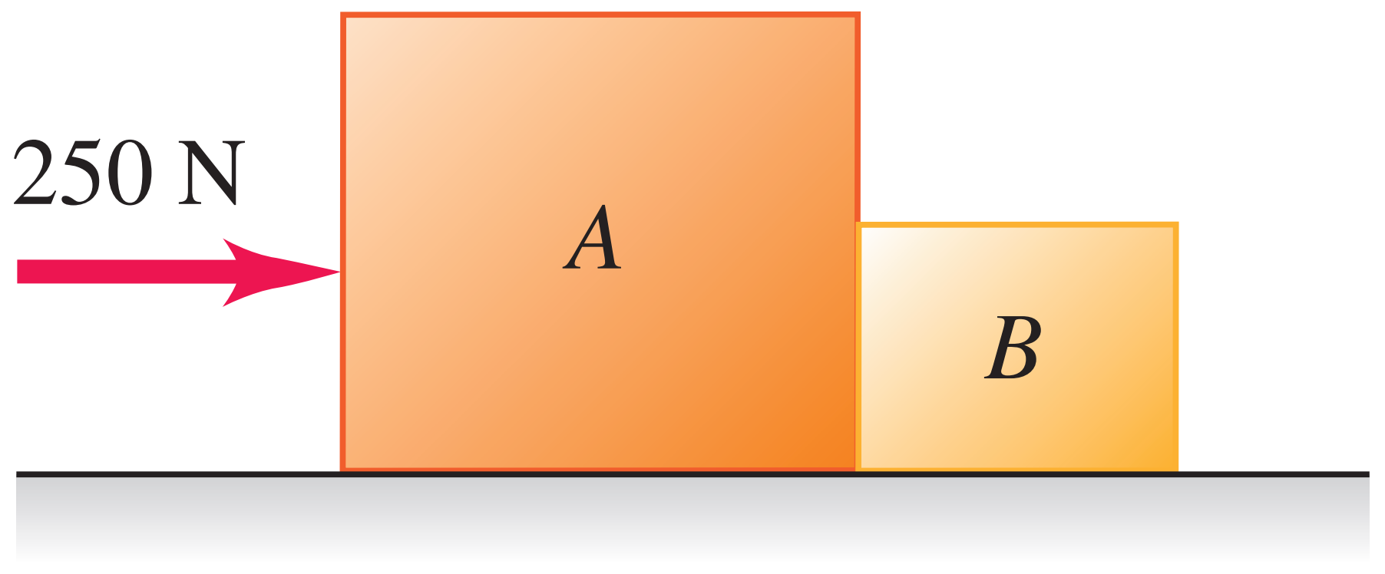
Hình 1

- Nội dung 3: Các kiến thức về công và năng lượng
- Nội dung 3.1: Một electron chuyển động thẳng với vận tốc đều là 8 x 10⁷ m/s. Electron này chịu tác dụng của lực điện, lực từ và trọng lực. Hỏi tổng công của tất cả các lực tác dụng vào electron trong trường hợp này là bao nhiêu?
- Nội dung 3.2: Hai thuyền chạy trên băng có khối lượng lần lượt là m và 2m. Cấu tạo cánh buồm của 2 thuyền là giống nhau nên cả 2 thuyền đều có chung một lực $\vec{F}$ tác dụng. Cả 2 thuyền bắt đầu cùng lúc tại vạch xuất phát. Dự đoán thuyền nào đến đích trước? Khi đến đích thì động năng của thuyền nào lớn hơn? Bỏ qua lực ma sát giữa thuyền và mặt băng.
- Nội dung 3.3: Một người leo núi nặng 72 kg ăn một thanh thức ăn dinh dưỡng có 130 calorie (1 calorie = 4186 J) trước khi bắt đầu hành trình. Giả sử hiệu suất chuyển hóa năng lượng từ thức ăn sang cơ năng trong cơ thể người là 25%. Giả sử toàn bộ cơ năng trong trường hợp này được dùng làm tăng thế năng trọng trường. Hỏi người này leo lên được độ cao bao nhiêu? Biết g = 9.81 m/s².

- Nội dung 4: Các kiến thức về chuyển động xoay của vật rắn
- Nội dung 4.1: Nêu sự khác biệt giữa gia tốc hướng tâm và gia tốc tiếp tuyến tại một điểm của chuyển động xoay vật rắn (trình bày ý nghĩa, biểu thức tính).
- Nội dung 4.2: Một vật có khối lượng m được treo bằng một sợi dây không dãn, có khối lượng không đáng kể. Sợi dây được quấn quanh một ròng rọc có khối lượng M, bán kính R như Hình 2. Tại thời điểm t = 0, vật m cách mặt đất một độ cao h. Vật m được thả rơi. Giả sử sợi dây không trượt so với ròng rọc. Tìm vận tốc của vật m và vận tốc góc của ròng rọc khi vật m chạm đất? Biết momen quán tính của ròng rọc $I=\frac{1}{2}MR^{2}$.
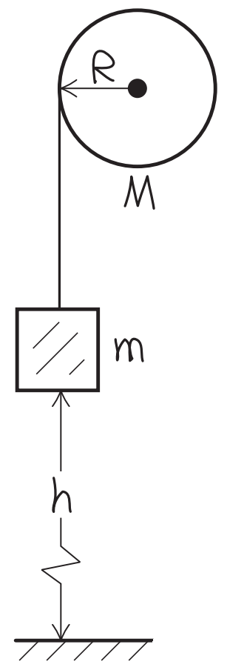
Hình 2

Phần 2: Thực hiện các nội dung dưới đây để nắm vững các kiến thức cơ bản và chuyên sâu về nhiệt động lực học.

- Nội dung 5:
- Nội dung 5.1: Giải thích tại sao nếu để xe đạp ở ngoài trời nóng một khoảng thời gian dài thì có nguy cơ gây nổ lốp xe? (Gợi ý: dựa vào phương trình trạng thái).
- Nội dung 5.2: Một khối khí Heli có thể tích V = 2 lít, áp suất p = 0.14 atm và nhiệt độ T = 40°C. Hỏi khối khí này nặng bao nhiêu? Biết khối lượng mol của Heli
M = 4 g/mol, 1 atm = 101325 Pa, R = 8.314 J/mol.K. Khối khí này sau đó được gia nhiệt đến khi cả thể tích và áp suất tăng lên gấp đôi so với ban đầu. Hỏi nhiệt độ của khối khí này sau khi gia nhiệt?

- Nội dung 6:
- Nội dung 6.1: Một khối khí dãn nở với thể tích sau gấp đôi thể tích ban đầu. So sánh công trong trường hợp dãn nở đẳng áp và dãn nỡ đẳng nhiệt? Biết áp suất lúc sau của cả 2 trường hợp là như nhau.
- Nội dung 6.2: Kể tên và nêu đặc điểm của 4 quá trình nhiệt động.
- Nội dung 6.3: 1 g nước khi chuyển thành hơi thì có thể tích V = 1671 cm³ khi nó sôi ở áp suất 1 atm. Trong quá trình hóa hơi, nhiệt độ và áp suất không đổi, nước chỉ chuyển từ trạng thái lỏng sang trạng thái hơi. Nhiệt hóa hơi của nước
L_{v} = 2.256 x 10⁶ J/kg. Tính công và độ biến thiên nội năng trong quá trình này. Biết khối lượng riêng của nước là $ρ$ = 1000 kg/m³, 1 atm = 101325 Pa.

- Nội dung 7:
- Nội dung 7.1: Phát biểu chu trình máy lạnh đơn giản (vẽ sơ đồ, giải thích)
- Nội dung 7.2: Điều gì xảy ra nếu để dàn nóng và dàn lạnh của máy lạnh vào chung một phòng?
- Nội dung 7.3: Một máy lạnh có hệ số làm lạnh (COP) K = 2.1. Trong mỗi chu kì hoạt động, lượng nhiệt nhận vào là 3.1 x 10⁴ J. Hỏi cần cung cấp bao nhiêu công và lượng nhiệt thải ra trong mỗi chu kì?

Phần 3: Thực hiện các nội dung dưới đây để nắm vững các kiến thức cơ bản và chuyên sâu về điện từ học.

- Nội dung 8: Các kiến thức về điện tích, điện trường
- Nội dung 8.1: Hai quả cầu kim loại được treo bằng sợi dây nylon cách điện. Một quả cầu nhiễm điện âm trong khi quả cầu kia trung hòa về điện. Nếu để hai quả cầu lại sát gần nhau nhưng không chạm nhau, dự đoán và giải thích hiện tượng xảy ra?
- Nội dung 8.2: Có 2 điện tích điểm q₁ = +12nC và q₂ = -12nC được đặt cách nhau
10 cm. Cho biết độ lớn và vẽ vectơ điện trường $\vec{E}$ tại một điểm A cách đều 2 điện tích điểm q₁ và q₂ một khoảng cách $5\sqrt{2}$ cm.
- Nội dung 9: Các kiến thức về định lý Gauss
- Nội dung 9.1: Có 6 điện tích điểm với các giá trị được thể hiện trong Hình 3. Sắp xếp giá trị điện thông (electric flux) của 5 mặt Gauss S₁, S₂, S₃, S₄ và S₅ từ giá trị lớn nhất đến giá trị nhỏ nhất.
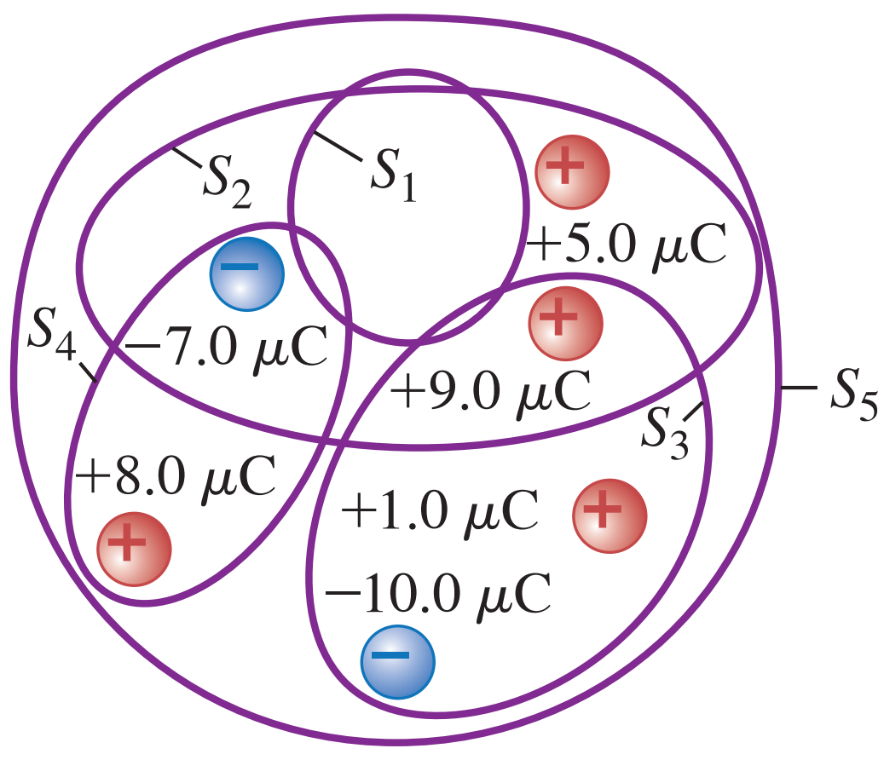
Hình 3

- Nội dung 9.2: Một quả cầu kim loại rỗng có một điện tích q₁ được đặt bên trong quả cầu này. Một điện tích q₂ được đặt bên ngoài quả cầu. Hỏi có lực điện tác dụng lên các điện tích q₁ và q₂ hay không?

- Nội dung 10: Các kiến thức về từ trường
- Nội dung 10.1: Trong mặt phẳng tờ giấy, có một từ trường đều $\vec{B}$ hướng vuông góc với tờ giấy và đi vào tờ giấy. Một điện tích âm đang chuyển động trong mặt phẳng tờ giấy với vận tốc $\vec{v}$ theo phương ngang hướng từ trái sang phải thì đi vào từ trường này. Hỏi điện tích này sẽ chuyển động như thế nào?
- Nội dung 10.2: Nêu sự khác nhau giữa đường sức từ và đường sức điện.

- Nội dung 11: Các kiến thức về cảm ứng điện từ
- Nội dung 11.1: Một vòng dây có diện tích 0.1 m² được đặt trong một từ trường đều hướng vuông góc mặt phẳng vòng dây. Từ trường có độ lớn ban đầu là 3.8 T và đang giảm dần với tốc độ 0.2 T/s. Tính sức điện động cảm ứng sinh ra trong vòng dây. Nếu vòng dây có điện trở 0.5 Ω, tính dòng điện cảm ửng trong vòng dây.
- Nội dung 11.2: Trong mặt phẳng tờ giấy có một vòng dây tròn có bán kính 0.05 m, điện trở 0.15 Ω được đặt trong một từ trường đều vuông góc với mặt phẳng tờ giấy và hướng ra ngoài tờ giấy. Từ trường có độ lớn ban đầu 8 T và đang giảm với tốc độ 0.7 T/s. Hỏi chiều của dòng điện cảm ứng sinh ra trong vòng dây và công suất điện do dòng điện cảm ứng sinh ra. (Gợi ý, công suất P = I².R)

HƯỚNG DẪN SINH VIÊN TRÌNH BÀY:
Sinh viên làm việc theo nhóm đã phân công. Tên của tất cả các thành viên trong nhóm phải được ghi vào bài làm. Những sinh viên không ghi tên được coi là không nộp bài. Đại diện nhóm nộp bài. Bài làm được VIẾT TAY ra giấy rõ ràng tất cả các nội dung yêu cầu. Đối với các phép tính toán, sinh viên cần ghi cả công thức chữ và trình bày đầy đủ các bước thế số trước khi ra đáp án cuối cùng. Tuyệt đối không được chỉ ghi đáp số.

TIÊU CHÍ CHẤM ĐIỂM:
TT | Các chi tiết đánh giá | Điểm tối đa
1 | Hình thức | 1.0
2 | Nội dung | 5.0
3 | Tính chính xác | 3.0
4 | Tính sáng tạo | 1.0
Tổng số: |  | 10.0
Ngày biên soạn: 11/07/2022
Giảng viên biên soạn đề thi: TS. Thái Quang Thịnh

Ngày kiểm duyệt:
Trưởng (Phó) Khoa/Bộ môn kiểm duyệt đề thi:

